Παρασκευή 21 Σεπτεμβρίου
Studio 54 Revisited | Φουάρ (Μητροπόλεως 72 και Χριστοπούλου 6)
Ελάτε να αναβιώσουμε την ατμόσφαιρα του θρυλικού κλαμπ! DJ set από τον Μάρκο Φράγκο.
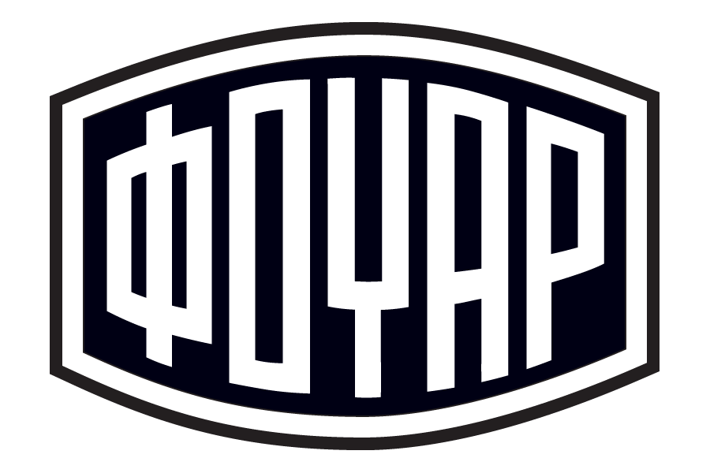

Σάββατο 22 Σεπτεμβρίου
Clubbed to Death | Ρομάντσο (Αναξαγόρα 3)
Πάρτι με αφορμή την ταινία «Climax» και χορός μέχρι τελικής πτώσεως! DJ set από τους Ιωσηφίνα Γκιόκα και Pablo Diskko.
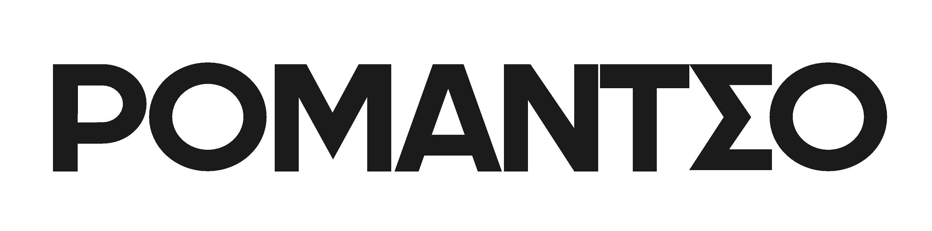

Δευτέρα 24 Σεπτεμβρίου
Πάρτι Ημέρας Γαλλοφωνίας | Ιπποπόταμος (Δελφών 3Β)
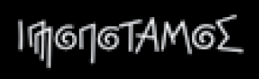

Πέμπτη 27 Σεπτεμβρίου
Short Cuts | Baba Au Rum (Κλειτίου 6)
Πάρτι για τους δημιουργούς των ελληνικών μικρού μήκους ταινιών.
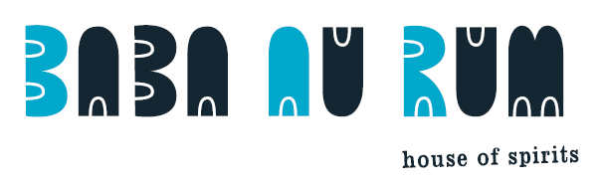

Παρασκευή 28 Σεπτεμβρίου
The Future is Female | Blue Bird (Ηπίτου 4)
Πάρτι με αφορμή το αφιέρωμα «Σινεμά και Ισότητα | Το Μέλλον Είναι Γυναίκα».
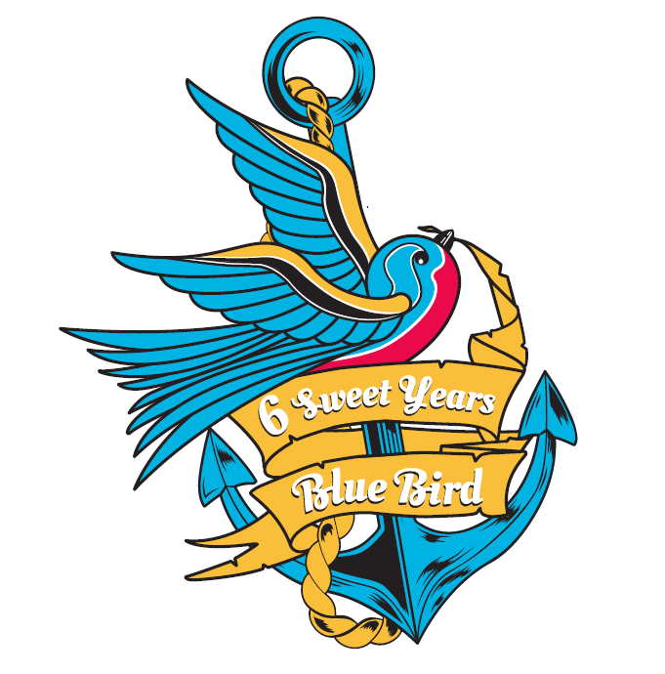

Σάββατο 29 Σεπτεμβρίου
Πάρτι Λήξης | Six D.O.G.S. (Αβραμιώτου 6-8)
